**C++第三课课后挑战**

经过本节课的学习，相信同学已经掌握了课上学习的知识。现在，请你利用这些知识，在以下三个题目中选择自己可以完成的最高难度的题目，完成它，并将程序发送给老师哦~

1. **请编写程序，输入一个浮点数，可以求输出这个浮点数向上取整、向下取整的结果以及绝对值。**

**输入样例：**

**3.14**

**输出样例：**

**向上取整结果为：4**

**向下取整结果为：3**

**绝对值为：3.14**

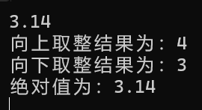

1. **请你编写一个程序，让用户输入三个整数，程序输出三个数中的最大值。**

**输入样例：**

**2 56 19**

**输出样例：**

**最大的数字为：56**

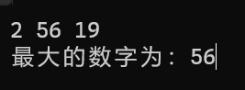

1. **勾股定理的公式为：a^2+b^=c^2。是指在一个直角三角形中，两个直角边的平方之和等于斜边的平方。请你编写一个程序，用户输入直角三角形两条直角边的长度，程序输出斜边的长度。**

**输入样例：**

**3 4**

**输出样例：**

**直角三角形斜边的长度为：5**

